Aviso sobre o bochecho com flúor

フッ素洗口について

説明資料

豊橋市役所 健康部保健所こども保健課

Aviso sobre o bochecho com flúor
フッ素洗口について 説明資料

Prefeitura de Toyohashi
Departamento de Assistência à Saúde
Divisão de Saúde

Aplicação de flúor para evitar dentes cariados.
Vamos prevenir a cárie primeiro nos dentes molares ( dentes permanentes )
Em torno dos seis anos de idade, começam nascer os primeiros dentes molares permanentes , eles não mais fortes para mastigar, mas são mais sucentíveis á cárie.
Protejer os molares significa protejer todos os outros dentes e prevenir a cárie de forma geral.

1. O flúor é uma boa maneira para prevenir as cáries
フッ素はむし歯予防の有効な手段です。
3 maneiras para prevenir as cáries
A-Escovar os dentes
B-Limitar o consumo de doces
C-Aplicar o flúor
O que é flúor?
O flúor é um mineral natural encontrado em toda a crosta terrestre e largamente distribuído pela natureza.

Açúcar
cárie

Bactéria de
cárie
dente

- 3 maneiras de aplicação de flúor

フッ素の利用って？

A-Aplicação de flúor ( clínica dental )
B-Pasta com flúor (em casa )
C-Bochecho com flúor ( pode relizar em grupo ou em casa )

3. Como o flúor atua?
本当に効果があるの？
O flúor se concentra nos dentes em desenvolvimento das crianças, ajudando a endurecer o esmalte dos dentes de leite e permanentes que ainda não nasceram.

4. De que maneira o flúor fortalece o dente?
何でフッ素はむし歯にいいの？
O flúor ajuda a prevenir as cáries de 3 maneiras distintas
-O flúor se concentra nos ossos em crecimento e nos dentes em desenvolvimento das crianças, ajudando a endurecer o esmalte dos dentes.
-O flúor ajuda a endurecer o esmalte dos dentes permanentes que já se formaram.
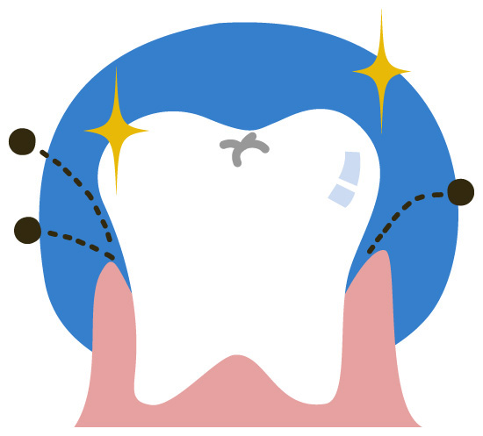
-Reconstitui os dentes danificados
-Diminui a acidez bucal

5. O excesso faz mal para a saúde?
心配はないの？
Por exemplo, o sal é preciso para corpo mas, o excesso de sal provoca hipertensão arterial.O excesso de flúor as vezes provoca mal estar e vômito.

6. Engolir flúor faz mal à criança?
飲みこんだりしたらどうなるの？
O líquido de bochecho com flúor conterá apenas a quantidade de flúor que pode ser engolida pela criança.

Q1
O flúor faz mal a saúde?
健康に影響はありませんか
A. O nosso corpo, a água e os alimentos de forma geral contêm flúor.
O nosso corpo necessita do flúor, mas o excesso de flúor não e recomendável.

Q2
Estou usando uma pasta com flúor e aplicando o flúor com o
dentista. Há algum problema se eu tomar excesso de flúor?
現在使用している歯みがき剤にフッ素が入っています。また、歯科医院で塗布を受けています。そのような時にフッ化物洗口をした場合でも、フッ素の摂りすぎの問題はありませんか？
A. Não tem problema.

Q3
O flúor interfere em doenças na gentiva?
もし、口の中にキズや口内炎がある場合、フッ素洗口をしていてもいいですか？
A. Não. Somente de forma indireta, pela redução da cárie.

Q4 Aplicação de flúor através de bochecho é segura?
口に入れるものだから安全性が気になります。外からの保護よりも歯自体を丈夫にすることの方が大事ではないですか？
A. Não tem problema com relação a segurança do flúor. O flúor que é usado igual ao flúor contido nos alimentos.
Há 2 maneiras que para forçar os dentes. Uma maneira é nutrição adequáda e a outra é usar o flúor para os dentes. É díficil apenas através da nutrição.

Q5
Mesmo depois nos 11 anos, a aplicação de flúor é válida?
フッ素洗口は高学年からはじめては効果はないのですか？
A. O flúor ajuda a endurecer o esmalte dos dentes permanentes que já se formaram.

Q6 Quem tem alergia pode aplicar o flúor?
アレルギーがある場合は、フッ化物洗口をしてもいいですか？
A. Quem tem alergia favor consultar o médico anticipadamente.

A aplicação contêm a seguinte composição:

参考：表＊１ ミラノ－ルに含まれる添加物
賦形 | D―マンニトール、マクロゴール6000、キシリトール
結合 | ヒドロキシプロピルセルロース
防腐 | 塩化セチルピリジニウム、パラオキシ安息香酸エチル、  パラオキシ安息香酸プロピル
矯味 | ケイヒ油、ｌ－メントール
香料 | 香料
（参考文献：石川 昭、児玉 恭代 「ミラノ－ルによるアレルギーが疑われた症例」）

平成19年４月

豊橋市保健所 こども保健課
〒４４１－８５３９
豊橋市中野町字中原１００番地
電話 （０５３２）３９－９１５３
FAX （０５３２）３８－０７７０
Ｅ-mail kenkou@city.toyohashi.lg..jp



